

FACULDADE METROPOLITANA DO ESTADO DE SÃO PAULO

GRADUAÇÃO EM ADMINISTRAÇÃO

Crescimento de lojas de proximidade e seus desafios logísticos

Guilherme Sizilio dos Santos
Gustavo Aranha Portela (Orientador)

Resumo

O presente trabalho tem como objetivo analisar o crescimento acelerado das lojas de proximidade no varejo brasileiro e os principais desafios logísticos associados a esse modelo de negócio. As lojas de proximidade — mercados de proximidade, próximos às residências e focados em reposição rápida — têm ganhado espaço devido à mudança no comportamento do consumidor, que busca conveniência, rapidez e atendimento ágil. Entretanto, o aumento desse formato traz obstáculos importantes para a gestão da cadeia de suprimentos, como a limitação de espaço físico, alta rotatividade de produtos, necessidade de reposição frequente e custos elevados de distribuição. O estudo apresenta uma visão sobre as estratégias logísticas utilizadas pelo varejo, discute impactos no abastecimento, gestão de estoques, transporte urbano e tecnologia aplicada ao setor. Conclui-se que o sucesso das lojas de proximidade depende diretamente da eficiência logística, da integração entre varejo e fornecedores e do investimento em tecnologias de previsão de demanda e automação.

Palavras-chave: Lojas, proximidade, varejo

ABSTRACT
The present study aims to analyze the accelerated growth of proximity stores in Brazilian retail and the main logistical challenges associated with this business model. Proximity stores — small-format markets located close to residential areas and focused on quick replenishment — have gained ground due to changes in consumer behavior, as customers increasingly seek convenience, speed, and agile service. However, the expansion of this format brings significant obstacles to supply chain management, such as limited physical space, high product turnover, the need for frequent replenishment, and high distribution costs. The study presents an overview of the logistical strategies used in retail, discussing the impacts on supply, inventory management, urban transportation, and technology applied to the sector. It concludes that the success of proximity stores depends directly on logistical efficiency, integration between retailers and suppliers, and investment in demand forecasting technologies and automation.

Keywords: Stores, proximity, retail

INTRODUÇÃO

Nos últimos anos, o varejo brasileiro tem passado por transformações significativas impulsionadas por mudanças no comportamento do consumidor, avanços tecnológicos e novas estratégias de mercado. Entre essas transformações, destaca-se o crescimento das lojas de proximidade, também conhecidas como lojas de conveniência ou minimercados de bairro. Essas unidades, geralmente menores e localizadas em áreas residenciais, condomínio e de grande fluxo urbano, buscam oferecer praticidade, agilidade e uma experiência de compra mais personalizada ao cliente.
“Os mercados inseridos em áreas residenciais reforçam a conveniência e reduzem o esforço de deslocamento do consumidor.” (PARENTE, 2016, p. 89)
Esse movimento vem ganhando força especialmente após o período pós-pandemia, quando a busca por compras rápidas, locais e seguras se intensificou. Grandes redes varejistas e supermercados têm investido cada vez mais nesse formato, enxergando nele uma oportunidade de ampliar sua presença territorial e fidelizar consumidores. Contudo, o crescimento acelerado das lojas de proximidade traz consigo desafios logísticos significativos, especialmente relacionados à gestão de estoques, abastecimento, transporte e otimização de espaços reduzidos.
“A busca por conveniência é intensificada pelo ritmo acelerado das grandes cidades, influenciando diretamente a escolha por formatos de varejo próximos à residência.”
(KOTLER; KELLER, 2012, p. 112)

Dessa forma, surge o problema de pesquisa: como as redes varejistas podem otimizar seus processos logísticos para atender de forma eficiente o crescimento das lojas de proximidade, mantendo a qualidade do serviço e a rentabilidade operacional?
O objetivo geral é analisar os principais desafios logísticos enfrentados pelas lojas de proximidade diante do seu processo de expansão, buscando identificar estratégias que tornem sua operação mais eficiente e competitiva no mercado atual.
Como objetivos específicos, pretende-se:

- Identificar os fatores que impulsionam o crescimento das lojas de proximidade no varejo brasileiro;
- Investigar as principais dificuldades logísticas enfrentadas nesse modelo de negócio;
- Avaliar soluções e práticas logísticas adotadas por empresas do setor;
- Propor alternativas que possam contribuir para a melhoria dos processos de abastecimento e distribuição.

A hipótese de pesquisa considera que a adoção de tecnologias logísticas e de planejamento integrado entre centros de distribuição e lojas é fundamental para garantir o sucesso e a sustentabilidade do modelo de lojas de proximidade.

A justificativa deste estudo está na relevância crescente desse formato de varejo para o setor supermercadista e para a economia local, além de sua pertinência com a área de formação profissional, especialmente nas áreas de gestão, logística e operações comerciais. A compreensão dos desafios e das soluções logísticas aplicadas a esse modelo contribui para o aprimoramento das competências técnicas e estratégicas exigidas dos profissionais que atuam no varejo moderno. Além disso, o tema apresenta viabilidade prática, visto que as informações necessárias podem ser obtidas por meio de pesquisas de campo, análise de dados do setor e estudos de caso de redes varejistas que operam com esse formato de loja.
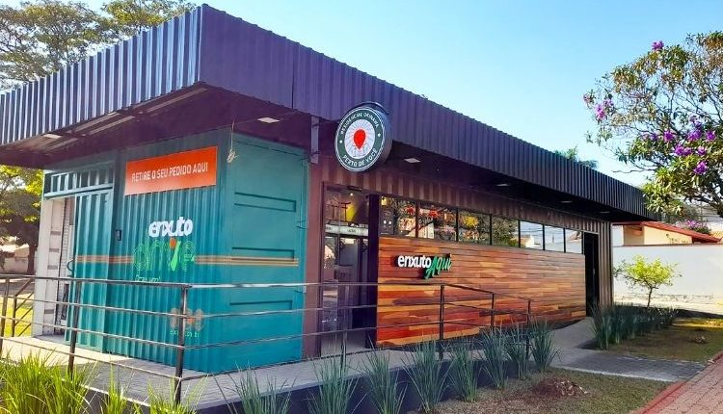
1.Figura: Foto do Enxuto aqui, 2023
“As relações econômicas estão profundamente imersas em estruturas sociais, o que influencia a forma como mercados locais se organizam.”
(GRANOVETTER, 1985, p. 481)

PROCEDIMENTOS METODOLÓGICOS

No que diz respeito aos procedimentos metodológicos adotados neste estudo, para isso, foram analisadas questões como; o conceito e todos os processos do varejo, além das principais características e diferenças de todos os tipos mercados de proximidade. Para podemos compreender o funcionamento do layout desses estabelecimentos, foi necessário entender o contexto no qual estão inseridos, seja em ruas ou condomínios. Nesse sentido, foram abordados aspectos relevantes do marketing, com o objetivo de identificar as necessidades e preferências dos consumidores, logística já que um dos modelos abordados foram um de uma rede de supermercados, e comercial.
Para a realização de deste estudo foi usado como exemplo as lojas do grupo Uni-X esse modelo é conhecido como "Enxuto Aqui", que consiste basicamente em unidades compactas, muitas vezes instaladas em contêineres, localizadas dentro de condomínios, oferecendo conveniência e praticidade aos moradores.
A pandemia de COVID-19, iniciada em 2020, provocou transformações profundas no comportamento de consumo e no funcionamento das cadeias de abastecimento. As medidas de isolamento social, o fechamento temporário de comércios e a recomendação para evitar aglomerações impulsionaram significativamente novos formatos de varejo, especialmente os mercados instalados dentro de condomínios residenciais. Esse modelo, antes considerado nichado, ganhou força justamente por atender à necessidade de compras rápidas, seguras e próximas ao consumidor.

Durante a pandemia, moradores passaram a realizar saídas cada vez mais controladas, reduzindo deslocamentos e priorizando estabelecimentos próximos de suas residências. Nesse contexto, os mercados de condomínio se destacaram por oferecer uma solução prática e de baixo risco, já que evitavam o trânsito em locais de grande circulação, como supermercados tradicionais. Além disso, o medo do contágio, aliado às restrições impostas por governos municipais e estaduais, fez com que consumidores buscassem alternativas que diminuíssem o tempo de exposição.

Outro fator relevante foi o crescimento do modelo de autocheckout e atendimento sem funcionários, característica frequente em mercados de condomínio. Esse formato reduziu o contato físico, eliminou filas e tornou o processo de compra mais ágil e seguro, alinhado às recomendações sanitárias do período. A adoção de tecnologias como pagamento via aplicativo, reconhecimento por QR Code e monitoramento remoto operacionalizou o modelo e permitiu rápida expansão.

A pandemia também acelerou a digitalização do varejo brasileiro. Muitas redes, percebendo o novo comportamento do consumidor, passaram a investir em formatos descentralizados, menores e mais próximos dos domicílios, facilitando reposição e reduzindo os deslocamentos logísticos. Além disso, o aumento no número de moradores em condomínios — impulsionado por tendências de urbanização e maior busca por segurança — criou um ambiente favorável para esse tipo de negócio.

Com isso, os mercados de condomínio deixaram de ser apenas uma conveniência e passaram a desempenhar um papel essencial no abastecimento local durante o período crítico da pandemia. O crescimento desse segmento consolidou uma mudança que continuou mesmo após o fim das restrições sanitárias: consumidores perceberam as vantagens da proximidade, da praticidade e da experiência de compra rápida, estimulando redes varejistas a ampliarem esse modelo mesmo no pós-pandemia. Observou-se que o layout de uma loja de proximidade é um elemento variável já que muda dependendo do contexto, pois sofre influência de diversos fatores, principalmente qual é o ambiente interno e da atmosfera do ponto de venda, que impactam diretamente na experiência do cliente, o que se demonstra complicado já que o principal objetivo para esse modelo de loja é a conveniência.
A pesquisa foi desenvolvida com base em artigos e experiências profissionais do autor. Esses materiais permitiram aplicar os conceitos de forma mais clara, fornecendo ao estudo informações consistentes, fortes e com embasamento teórico. Ressalta-se que a revisão bibliográfica abrangeu não apenas o tema central deste trabalho, mas também subtemas complementares, os quais contribuíram para tornar a pesquisa mais completa.
O varejo representa a etapa final da cadeia de distribuição, sendo responsável por disponibilizar produtos e serviços diretamente ao consumidor final. o varejo engloba todas as atividades de venda de bens e serviços para uso pessoal ou doméstico, desempenhando papel fundamental na conexão entre a produção e o consumidor. No contexto contemporâneo, o varejo tem passado por transformações aceleradas devido ao avanço da tecnologia, mudanças socioeconômicas e novas exigências dos consumidores, que buscam conveniência, agilidade e experiências personalizadas.
Historicamente, o varejo assumiu diversos formatos, desde lojas tradicionais de bairro até grandes hipermercados e centros de distribuição avançados. Com a urbanização crescente, os consumidores passaram a valorizar estabelecimentos próximos de suas residências ou locais de trabalho, o que contribuiu diretamente para o surgimento e consolidação das lojas de proximidade.
Essa expansão acontece justamente em um momento em que os supermercados tradicionais e hipermercados registraram queda de 10,1% nas inaugurações, segundo a mesma fonte.
O formato desses mercadinhos é compacto, 24 h, e fica dentro ou muito próximo dos blocos residenciais o que oferece conveniência (e segurança) aos moradores,há evidência de que compradores de imóveis valorizam condomínios que já possuem esse tipo de mercado integrado.

• Preços menores
• Custos reduzidos
• Uma operação muito mais barata do que um supermercado tradicional
• Facilidade e agilidade ao cliente
O Supermercado Enxuto que atualmente está com 34 lojas de condomínio conhecido como “enxuto aqui” tem funcionado desde o ano de 2023 com o início em um CD com 3 mil m² e mais de 3 mil posições em Sumaré, interior de São Paulo que já em janeiro de 2025 foi realocado para um CD na cidade de Jaguariúna, a rede encarou diversos entraves na área de supply e logística ao longo desses 2 anos de funcionamento das lojas, o que acarretou a decisão de adotar o modelo de franquias em parceria com a buybye que é uma startup de varejo inteligente que opera supermercados autônomos em condomínios e outros espaços, usando tecnologia como reconhecimento facial, self-checkout e aplicativos para oferecer compras 24 horas por dia., aonde atualmente 12 das suas lojas estão em modelo de franquia, em dezembro de 2024 a somando os números de todos os mercados de proximidade chegando até a 34% de ruptura geral nas lojas.
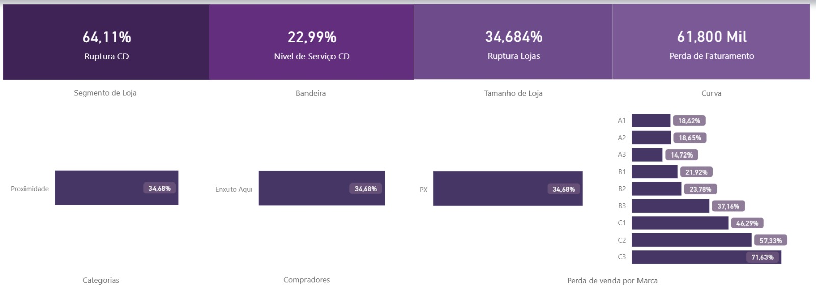
2.Figura: Dados de ruptura Enxuto aqui, 2025

Os principais fatores que juntos causaram esses problemas logísticos forma:
1) Falta de uma equipe dedicada ao Supply
2) Falta de investimento constante para compras
3) Um sistema adequado para distribuição
4) Mão de obra logística
5) Grade de entregas inadequada.
6) Falta de Marketing

Normalmente localizados em áreas residenciais ou comerciais de alta densidade, priorizam um sortimento reduzido, reposição ágil e atendimento simplificado. No entanto, apesar da crescente aceitação e expansão desse formato, o setor enfrenta uma série de desafios logísticos que impactam diretamente sua eficiência operacional e sua competitividade.
A logística, enquanto disciplina responsável pelo planejamento, controle e execução do fluxo de produtos, informações e serviços, assume papel central na operação desses mercados. Entretanto, a estrutura física limitada, a dinâmica de consumo acelerada e as complexidades de distribuição em áreas urbanas tornam o processo logístico das lojas de proximidade mais exigente do que o de supermercados tradicionais. Ao compreender tais dificuldades, gestores e pesquisadores conseguem identificar oportunidades de melhoria e estratégias para otimizar a operação.
Uma das dificuldades mais críticas enfrentadas pelos mercados de proximidade é a restrição de espaço físico. Essas lojas operam em áreas significativamente menores do que supermercados convencionais, com estoques compactos e prateleiras reduzidas. Essa limitação afeta diretamente o armazenamento e obriga a empresa a elaborar estratégias de abastecimento mais frequentes e em quantidades menores.
“O layout influencia diretamente o fluxo dos consumidores e sua experiência de compra, especialmente em formatos de loja compactos.”
(LEVY; WEITZ, 2012, p. 214)

Essa limitação estrutural faz com que o planejamento de demanda precise ser ainda mais dinâmico, utilizando dados de vendas diárias e padrões de consumo específicos de cada loja. Pequenas variações no comportamento do cliente podem provocar impactos significativos, exigindo ajustes rápidos na programação de compras. Além disso, o espaço reduzido restringe a possibilidade de trabalhar com lotes econômicos, aumentando o custo por reposição e pressionando a margem operacional.
Outro aspecto crítico é que, em lojas de proximidade, o estoque costuma ficar muito próximo das áreas de venda, o que torna o gerenciamento ainda mais sensível. Qualquer acúmulo de produtos pode comprometer o layout e dificultar a circulação dos clientes, afetando diretamente a experiência de compra. Ao mesmo tempo, uma ruptura visível transmite a sensação de desorganização ou falta de confiabilidade, prejudicando a percepção de valor da loja.
Diante dessas dificuldades, torna-se indispensável uma integração eficiente com fornecedores e centros de distribuição, permitindo entregas mais frequentes, ágeis e fracionadas. Modelos logísticos como reposição automática, uso de algoritmos de previsão e comunicação em tempo real tornam-se diferenciais importantes para garantir que o abastecimento aconteça de forma precisa. Em mercados tão compactos, a sincronização entre venda, reposição e exposição é fundamental para manter a operação equilibrada e atender às expectativas dos consumidores.

Outra dificuldade é a administração do sortimento. Em mercados de proximidade, o mix precisa ser reduzido, porém estrategicamente pensado. A loja não pode trabalhar com um grande volume de categorias, como um hipermercado, e deve selecionar apenas os produtos essenciais para o público local, os enxutos aqui tem em média 840 SKUs em cada loja sendo um mix padrão para todas as lojas, a média de outras lojas de proximidade são de 1.000 a 1.500.

Um mix pequeno em um mercado de proximidade traz diversas vantagens operacionais e estratégicas que fortalecem esse modelo de loja. As unidades compactas precisam ser eficientes, e a redução do sortimento contribui diretamente para isso. Primeiramente, um mix enxuto facilita o controle de estoque, reduzindo desperdícios e diminuindo o risco de ruptura, já que os itens escolhidos são, em geral, de alto giro e atendem às necessidades imediatas do consumidor local. Além disso, a operação se torna mais ágil: menos variedade significa reposição mais rápida, maior organização do layout e mais fluidez na jornada de compra.

Outro benefício importante é a otimização do espaço físico, algo essencial para lojas pequenas. Um sortimento reduzido permite melhor aproveitamento das prateleiras e das áreas de armazenamento, mantendo apenas produtos essenciais e evitando estoques excessivos. Por fim, um mix menor também contribui para a fidelização do cliente, pois facilita a experiência de compra: o consumidor encontra rapidamente o que precisa, sem excesso de opções, reforçando o principal valor desse tipo de mercado conveniência e rapidez.
“A definição do sortimento deve priorizar itens de alto giro e atender às necessidades imediatas do consumidor local.”
(PARENTE, 2016, p. 102).
A reposição precisa ser realizada com base em dados consolidados de vendas diárias, evitando falhas no abastecimento e priorizando itens de maior giro. Porém, prever corretamente a demanda em lojas pequenas é desafiador, pois o comportamento de compra tende a ser mais impulsivo e sazonal. A dependência de previsões mais precisas demanda sistemas e tecnologias avançadas que nem sempre são acessíveis ao pequeno varejista.

Além disso, a gestão do sortimento é diretamente influenciada pelo espaço reduzido nas áreas de exposição e estoque, exigindo análises constantes sobre quais produtos devem permanecer ou ser substituídos. Esse processo contínuo demanda não apenas conhecimento do público, mas também análises constantes de margem, giro e contribuição por categoria.
Os mercados de proximidade geralmente estão situados em áreas urbanas densamente povoadas, como bairros residenciais, centros comerciais ou regiões com intensa circulação de pedestres e veículos. Essa localização, embora estratégica para atrair clientes, gera desafios significativos no processo de distribuição.
Cidades de médio e grande porte frequentemente aplicam restrições de circulação de caminhões, seja por janelas de horário, seja por limitações de peso e tamanho dos veículos. Isso obriga que as entregas sejam realizadas em horários específicos ou que se utilizem veículos menores e mais caros. Dessa forma, o custo logístico por entrega tende a aumentar.
“A logística passou a ser vista como elemento essencial para a competitividade das empresas” (FLEURY, 2000, p. 18).
A dificuldade de manobras, a falta de espaço para docas de carga e descarga e o trânsito intenso também prejudicam a operação. Além disso, a imprevisibilidade do tráfego urbano afeta o cumprimento de janelas de entrega, impactando a programação de reposições e, potencialmente, gerando rupturas.
O envio de hortifrutis para mercados de proximidade representa um dos maiores desafios logísticos desse formato de varejo. Por se tratarem de produtos altamente perecíveis, com vida útil curta e sensíveis a variações de temperatura, sua reposição precisa ser frequente, rápida e extremamente precisa. Em lojas pequenas, onde o espaço de estoque é limitado, não há margem para armazenar grandes quantidades, o que obriga a realização de entregas em ciclos muito curtos muitas vezes diários.
Além disso, qualquer atraso no transporte compromete diretamente a qualidade dos alimentos, podendo gerar perdas, ruptura nas gôndolas e insatisfação do cliente. A operação fica ainda mais complexa em áreas urbanas densas, onde restrições de circulação e trânsito intenso dificultam o cumprimento das janelas de entrega. Assim, o abastecimento de hortifrutis em mercados de proximidade exige planejamento rigoroso, fornecedores ágeis, cadeia refrigerada eficiente e coordenação constante para garantir frescor, reduzir desperdícios e manter a atratividade do mix oferecido ao consumidor.
Portanto, para garantir eficiência, os mercados de proximidade dependem de estratégias adaptadas à realidade urbana, como mini-hubs, veículos leves urbanos (VUCs) e rotas otimizadas. Contudo, essas soluções exigem investimento e planejamento rigoroso.
Devido ao espaço limitado, mercados de proximidade operam com estoques menores, o que exige reposições mais frequentes. Essa característica aumenta significativamente os custos logísticos, já que pedidos fracionados têm custo por unidade transportada muito maior do que carregamentos completos entregues a supermercados de grande porte, No enxuto aqui do condomínio Residencial Barão do Café, em Campinas considerado um dos mais valorizados da região já existem mais de 450 casas e cerca de 2 mil moradores. É nesse local que será instalada a primeira loja modular do país. A inspiração surgiu quando o antigo CEO do Enxuto, Samuel Vânio Costa Júnior, estava jogando Minecraft com sua filha e observou como o jogo permite montar estruturas personalizadas a partir de módulos, o que despertou a ideia de levar esse conceito para o varejo.
“A atmosfera e o layout da loja influenciam o comportamento do cliente e devem ser planejados para facilitar uma compra rápida.”
(KOTLER, 1973, p. 50)
A proposta foi apresentada à equipe de engenharia da empresa europeia HMY, referência mundial em soluções inovadoras para o setor varejista, que aprovou o projeto. Samuel buscava uma alternativa aos contêineres tradicionais, pois eles possuem medidas fixas e dificultam adaptações para diferentes tipos de condomínios. A solução encontrada foi o desenvolvimento de painéis de aço com uma estrutura modular flexível, que pode ser expandida ou reduzida conforme o espaço disponível. Esses módulos foram projetados especificamente para acomodar as prateleiras de supermercado. Toda a instalação da parte elétrica, hidráulica e mobiliário
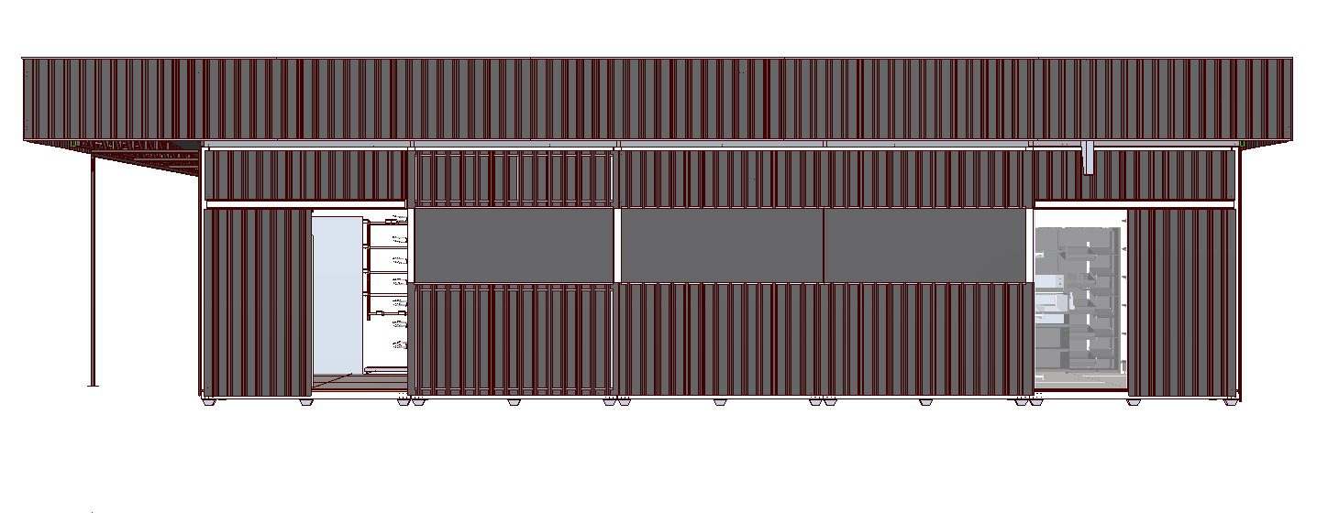
Figura 3 : Layout da loja de proximidade, 2023

O desafio se intensifica quando a loja depende de múltiplos fornecedores, pois isso multiplica o número de entregas diárias ou semanais. Sem uma coordenação eficiente, a loja pode enfrentar congestionamento interno, sobreposição de entregas e aumento dos erros de recebimento. Para manter a operação fluida, é necessário controle rigoroso do fluxo de fornecedores e agendamento estruturado, práticas que exigem ferramentas tecnológicas adequadas.
Produtos perecíveis representam um grande desafio para mercados de proximidade. A manutenção adequada de alimentos frescos como laticínios, carnes, hortifrútis e congelados depende de câmaras frias, refrigeradores e freezers, que ocupam espaço considerável e têm alto custo de operação.
Devido ao espaço reduzido, muitas lojas possuem limitações em suas áreas refrigeradas, o que aumenta as chances de ruptura ou deterioração dos produtos. Além disso, o abastecimento desses itens precisa ser ainda mais frequente e eficiente, pois seu tempo de prateleira é muito curto. Qualquer atraso nas entregas compromete diretamente a qualidade oferecida ao cliente e pode resultar em perdas financeiras relevantes.
Para superar os desafios logísticos, mercados de proximidade precisam investir em tecnologias que permitam maior precisão no controle de estoque, previsão de demanda e reposição automática. Entretanto, nem todas as lojas especialmente as independentes possuem capital para implementação de sistemas avançados, integração com fornecedores ou softwares de gestão omnichannel.
Sem essas ferramentas, há riscos maiores de erros na reposição, divergências de inventário e falhas no planejamento. Por isso, a adoção de sistemas modernos é vista como um elemento fundamental para garantir eficiência logística, reduzir custos e melhorar a experiência do cliente. Contudo, a barreira financeira e a necessidade de treinamento ainda dificultam sua ampla adoção.

CONCLUSÃO

O presente estudo teve como finalidade analisar o crescimento das lojas de proximidade no varejo brasileiro e os principais desafios logísticos associados a esse modelo operacional. Com base na revisão bibliográfica, nas análises realizadas e na observação prática do caso do “Enxuto Aqui”, ficou evidente que esse formato de loja vem ganhando relevância devido às mudanças no comportamento do consumidor, que busca conveniência, rapidez e atendimento próximo de sua rotina diária. No entanto, sua expansão exige atenção especial a fatores estruturais e operacionais que influenciam diretamente sua competitividade.
Os resultados demonstram que a restrição de espaço é um dos fatores mais críticos para a gestão eficiente desses empreendimentos, interferindo no sortimento, na armazenagem, na definição de layout e, principalmente, na programação de reposições. A necessidade de estoques reduzidos e de entregas mais frequentes eleva os custos logísticos e exige um planejamento mais apurado, bem como integração sólida entre lojas, centros de distribuição e fornecedores.
Observou-se também que o ambiente urbano e a localização dos mercados de proximidade demandam soluções logísticas adaptadas, considerando restrições de tráfego, limitações físicas para carga e descarga e maior complexidade na programação de rotas. Tais características reforçam o papel estratégico da logística como elemento fundamental para o desempenho desse formato de negócio.
Além disso, ficou claro que a adoção de tecnologias de previsão de demanda, controle de estoque e automação pode mitigar boa parte dos desafios identificados, embora ainda exista uma barreira importante relacionada aos custos de investimento e à qualificação da mão de obra. A experiência do grupo Enxuto evidencia que a falta de uma estrutura logística robusta, somada à ausência de planejamento contínuo, pode elevar os índices de ruptura e comprometer a eficiência operacional, reforçando a importância de processos bem definidos.
Conclui-se, portanto, que o sucesso sustentável das lojas de proximidade depende diretamente da combinação entre planejamento logístico, tecnologia, capacitação profissional e alinhamento estratégico com o perfil de consumo local. Embora apresentem limitações físicas e operacionais, esses estabelecimentos possuem grande potencial de crescimento, especialmente em centros urbanos e condomínios residenciais, desde que suas particularidades sejam compreendidas e atendidas com soluções logísticas adequadas. Assim, o estudo reforça a relevância do tema para o varejo moderno e contribui para a compreensão dos caminhos que podem tornar esse formato mais competitivo, eficiente e alinhado às demandas do consumidor contemporâneo.

REFERÊNCIAS
FLEURY, Paulo Fernando. Logística empresarial: a perspectiva brasileira. São Paulo: Atlas, 2000.

GRANOVETTER, Mark. Economic action and social structure: the problem of embeddedness. American Journal of Sociology, v. 91, n. 3, p. 481–510, 1985.

KOTLER, Philip. Atmospherics as a marketing tool. Journal of Retailing, v. 49, n. 4, p. 48–64, 1973.

KOTLER, Philip; KELLER, Kevin Lane. Administração de marketing. 14. ed. São Paulo: Pearson, 2012.

LEVY, Michael; WEITZ, Barton A. Retailing management. 8th ed. New York: McGraw-Hill, 2012.

PARENTE, Juracy. Varejo no Brasil: gestão e estratégia. 3. ed. São Paulo: Atlas, 2016.

RUÍZ, Renata. Enxuto inaugura primeira loja modular brasileira inspirada em Minecraft. SuperHiper, 30 out. 2023. Disponível em: https://superhiper.com.br/enxuto-inaugura-primeira-loja-modular-brasileira-inspirado-em-minecraft/
. Acesso em: 24 nov. 2025.

